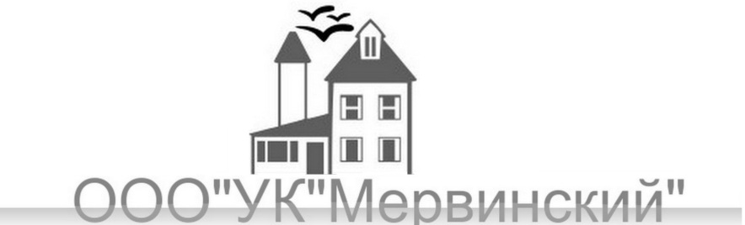
ТАРИФЫ
на коммунальные услуги по адресу:
ул. Новоселов,д.45 корп.1
№ | Вид услуги | Тариф | Основание
Содержание жилья |  |  | Решение общего собрания собственников помещений от 21.01.2021 г.,  Договор управления № НВ 45 от 21.01.2021г.
1 | Содержание общего имущества и инженерных сетей МКД | 23,74 руб/м² (квартиры)  20,09 руб/м² (кладовые)  25,92 руб/м² (машино-место)
Коммунальные ресурсы в целях содержания общего имущества МКД
1 | Электроэнергия | 5,20  руб/м² | Постановление ГУ РЭК Рязанской области от 31.05.2017г. No 44
2 | ХВС | 0,19  руб/м² | Постановление ГУ"РЭК"Рязанской области от 29.05.2017г.No 43(в ред. от 09.06.2017г. No 46)
Коммунальные ресурсы
1 | Холодное водоснабжение | 30,20  руб/м³ | с 1 декабря 2022г. ПостановлениеГУ "РЭК"Рязанской области от 11.12.2018г.No 312
2 | Водоотведение | 39,17  руб/м³ | с 1 декабря 2022г. ПостановлениеГУ "РЭК"Рязанской области от 11.12.2018г.No 312
3 | Электроэнергия | 5,82 руб/кВтч | с1 декабря2022г. ПостановлениеГУ "РЭК"Рязанской области от 24.11.2022г.No 328
4 | Газоснабжение | 7,029 р/1м³ | с 1 декабря 2022г.ПостановлениеГУ "РЭК"Рязанской области от 22.11.2022г.
5 | ТКО | 110,57 р/чел | с1 декабря2022г.  Постановление ГУ «РЭК» Рязанской областиNo409от 28.11.2022г.

